Levantamiento del proyecto

Autor:
Rivera Quimi Neicer Orlando

Universidad de Guayaquil

Asignatura
Programación Orientado a Eventos

Docente
Ing. Parrales Bravo Franklin Ricardo

Fecha
15 de febrero de 2026

INSTALACIÓN

Dependencias del proyecto
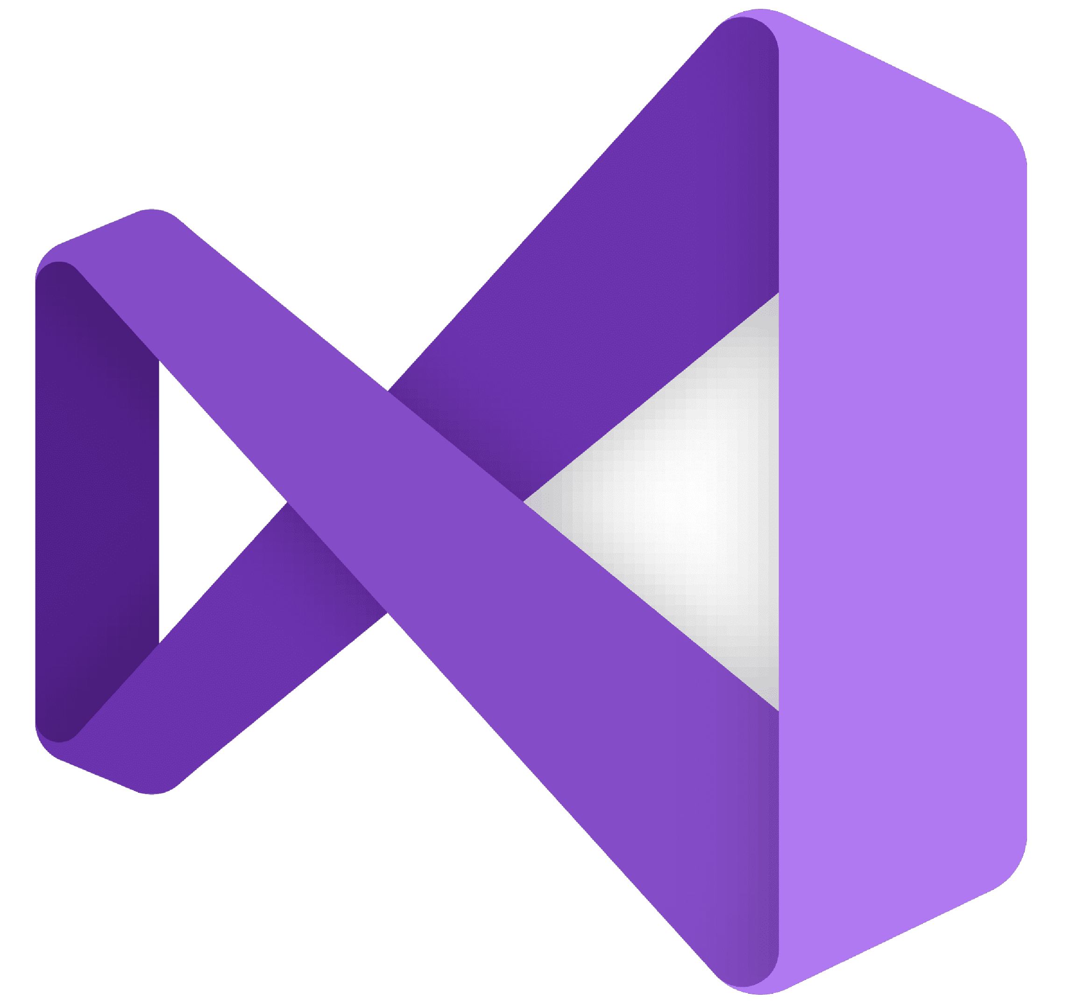 | 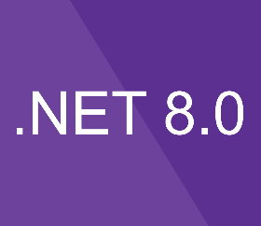 | 
Visual Studio Community | .Net v8.0 | Microsoft Access

El proyecto fue desarrollado en Visual Studio Community 2022, sin embargo, también funciona para la versión 2026.

Abrir la terminal en la carpeta del proyecto
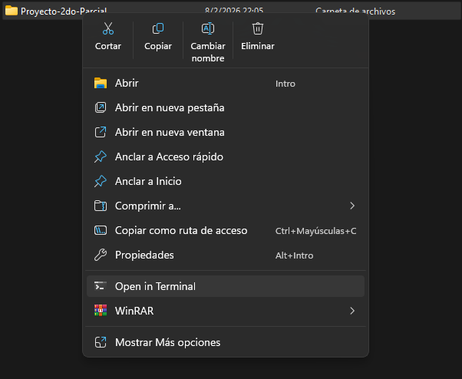
Es muy probable que Windows asigne restricción a todos los archivos contenidos en la carpeta proyecto, por lo que no permitirá la ejecución del programa. Una forma de quitar esta restricción será mediante la terminal del sistema operativo.

Desbloquear archivos del proyecto
Colocamos el siguiente comando para que Windows quite las restricciones del proyecto:
Get-ChildItem -Recurse | Unblock-File

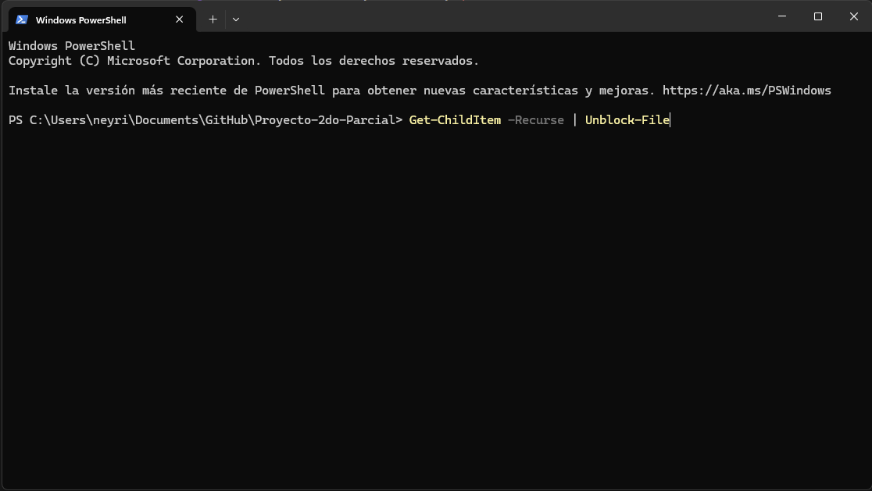
Luego podemos proceder a cerrar la terminal.

Abrir la solución del proyecto
La solución se lo puede localizar en la siguiente ruta: Proyecto-2do-Parcial/ReinaFactulad/ReinaFacultad.sln.
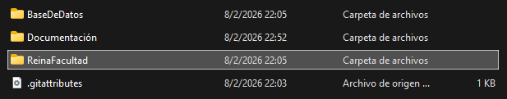
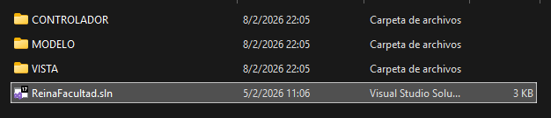

Mantener System.Data.OleDB Instalado
El proyecto, al utilizar una base de datos de Microsoft Access, necesitará mantener instalado el NuGet System.Data.OleDB, en caso de no tenerlo.
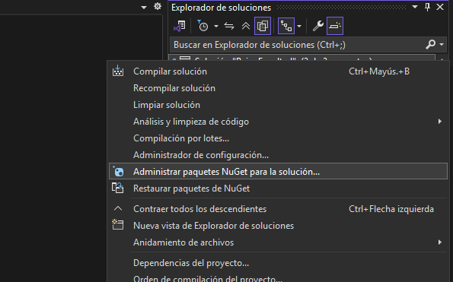
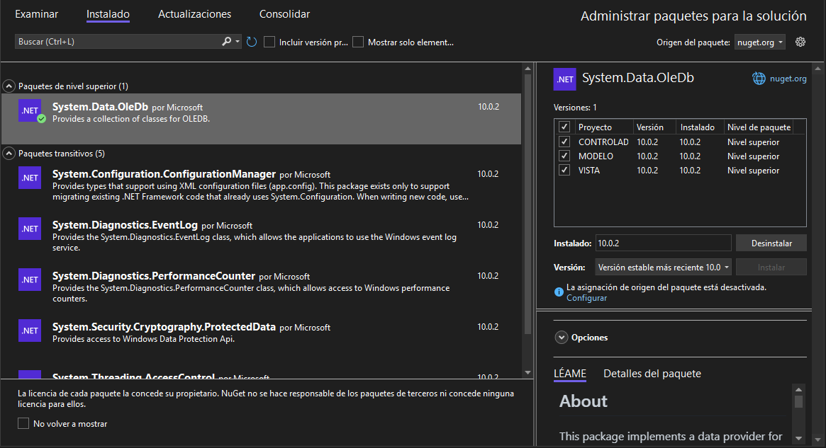

Establecer el proyecto de inicio
Es probable que el proyecto de inicio tenga establecido por defecto a CONTROLADOR, lo cambiamos al proyecto VISTA.
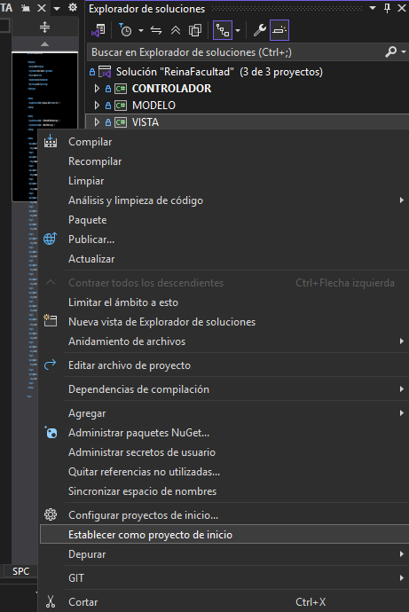

Base de datos
Como se puede observar en la siguiente imagen, la base de datos se encuentra localizada en la capa MODELO
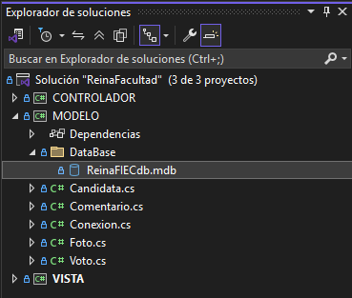
La clase “Conexion.cs” utiliza el siguiente código para obtener la ruta de la base de datos:
Esto permite que donde esté localizado el programa, se utilice el directorio base como punto de partida para la búsqueda de la base de datos.
Esto funcionará siempre y cuando la base de datos “ReinaFIECdb.mdb” mantenga establecido “Copiar si es posterior” en la propiedad “Copiar en el directorio de salida”:
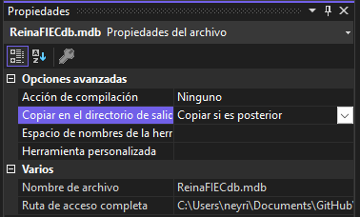

Instalación finalizada
Una vez completado los pasos anteriores, el proyecto está listo para ser ejecutado:
